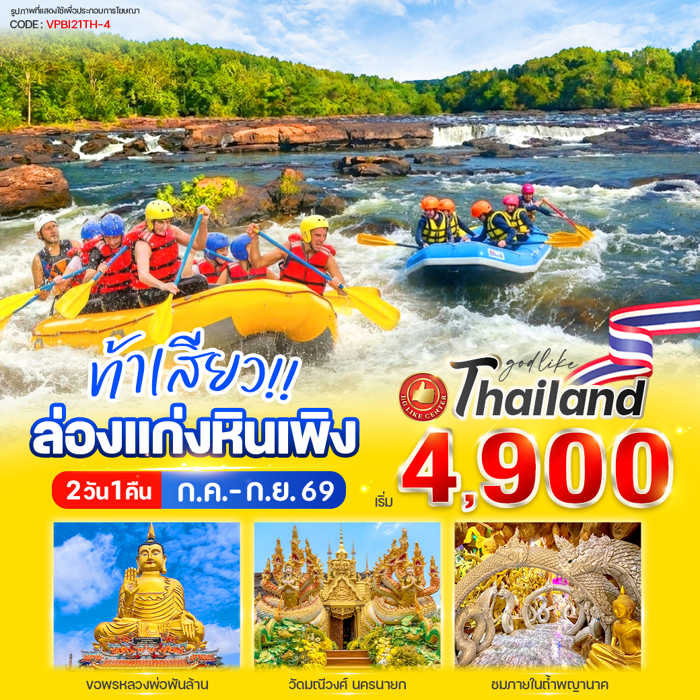
ท้าเสียว!! ล่องแก่งหินเพิง 2 วัน 1 คืน

✨ ไฮไลท์โปรแกรม
- เส้นทางวัดใจ ท้าทาย กับกิจกรรมล่องแก่งที่หวาดเสียวติดอันดับในประเทศไทย
- สักการะหลวงพ่อพันล้าน พระประธานองค์ใหญ่สีทองในถ้ำพญานาค ที่สายมูนิยมไปขอพรเรื่องโชคลาภและเงินทอง

วันที่ | โปรแกรมทัวร์ | อาหาร |  |  | โรงแรม
วันที่ | โปรแกรมทัวร์ | เช้า | เที่ยง | เย็น | โรงแรม
1 | ลานจอดรถ BTS หมอชิต – ปราจีนบุรี - สวนศักดิ์สุภา -หน่วยพิทักษ์อุทยานแห่งชาติเขาใหญ่หน่วยที่ 9(ล่องแก่งหินเพิง) |  |  |  | ศักดิ์สุภา รีสอร์ท  หรือเทียบเท่า
2 | สวนศักดิ์สุภา – วัดมณีวงศ์ – ร้านขายของฝาก - ลานจอดรถ BTS หมอชิต
** รายการทัวร์ข้างต้นอาจมีการสลับปรับเปลี่ยนได้ตามความเหมาะสม ขึ้นอยู่กับสถานการณ์หน้างาน **
อัตราค่าบริการ
กำหนดวันเดินทาง | ราคาโปรโมชั่นพิเศษ
กำหนดวันเดินทาง | ราคาทัวร์ ผู้ใหญ่ / เด็ก | พักเดี่ยว (เพิ่ม)
18-19 กรกฎาคม 2569 | 4,900 | 1,000
25-26 กรกฎาคม 2569 | 4,900 | 1,000
28-29 กรกฎาคม 2569 | 4,900 | 1,000
08-09 สิงหาคม 2569 | 4,900 | 1,000
15-16 สิงหาคม 2569 | 4,900 | 1,000
22-23 สิงหาคม 2569 | 4,900 | 1,000
29-30 สิงหาคม 2569 | 4,900 | 1,000
05-06 กันยายน 2569 | 4,900 | 1,000
*ค่าบริการข้างต้นเฉพาะนักท่องเที่ยวชาวไทยเท่านั้น กรณีชาวต่างชาติชำระค่าธรรมเนียมเพิ่มท่านละ 1,000 บาท
ค่าทัวร์ไม่รวมค่าจ้างคนขับรถ ท่านละ 500 บาท *ชำระ ณ วันเดินทาง*
ค่าทิปไกด์ (ตามมาตรฐานการให้ทิป 100 บาท/ท่าน/วัน) ทั้งนี้ไม่ได้เป็นการบังคับ ขึ้นอยู่กับความพึงพอใจของลูกค้า
*หากลูกค้ายินยอมให้ทิปกับไกด์หรือเจ้าหน้าที่เเล้ว จะถือว่าเป็นการให้โดยสมัครใจ และไม่สามารถเรียกร้องขอคืนได้ภายหลัง*

กรุงเทพ | ปราจีนบุรี |สวนศักดิ์สุภา | หน่วยพิทักษ์อุทยานแห่งชาติเขาใหญ่หน่วยที่ 9(ล่องแก่งหินเพิง)

06.30 น. ทุกท่านเดินทางพร้อมกัน ณ ลานจอดรถ BTS หมอชิต
07.00 น. ล้อหมุน !! หากมาช้าเกินกว่านี้ ท่านจะตกทริป และไม่สามารถเรียกร้องค่าเสียหายใดๆ ได้ทั้งสิ้น
ออกเดินทางมุ่งหน้าสู่จังหวัดปราจีนบุรี โดยรถตู้ปรับอากาศ VIP 10 ที่นั่ง (ใช้เวลาเดินทางประมาณ 4 ชั่วโมง)
**เวลาเดินทางและสถานที่นัดหมายอาจมีการเปลี่ยนแปลง สามารถสลับปรับเปลี่ยนได้ตามความเหมาะสมโดยมิต้องแจ้งล่วงหน้า
อันเนื่องจากเหตุการณ์ต่างๆที่เกิดขึ้นจากเหตุสุดวิสัย
ขอสงวนสิทธิ์ในการเลือกที่นั่งบนรถ ที่นั่งอาจจะไม่ได้นั่งติดกัน ทั้งนี้ การจัดสรรที่นั่งเป็นไปตามลำดับการขึ้นรถ (First Come, First Served)
หากลูกค้าต้องการเลือกที่นั่ง สามารถแจ้งสำรองล่วงหน้าได้ โดยมีค่าบริการเพิ่มเติม

11.00 น. เดินทางถึง ศักดิ์สุภา รีสอร์ท จากนั้นให้ทุกท่านได้เล่นกิจกรรมของทางรีสอร์ท อาทิเช่น กิจกรรมสนุกท้าใจโดย การโรยตัวจากหอสูง 34 ฟุต (บริการฟรี) และกิจกรรมอื่นๆ อาทิเช่น เพ็นท์บอล,ATV,ยิงปืนบีบีกัน (ไม่รวมอยู่ใน ราคาทัวร์)
เที่ยง รับประทานอาหารกลางวัน ณ ห้องอาหาร
13.00 น. ออกเดินทางไปล่องแก่งล่องแก่ง ณ หน่วยพิทักษ์อุทยานแห่งชาติเขาใหญ่ที่ 9 (ขญ.9) ระยะทาง 7 กม.(บริการรถ รับ-ส่งของทางรีสอร์ท ใช้เวลาเดินทางประมาณ 7 นาที) จากนั้นเดินเท้าต่อไปยังต้นน้ำซึ่งเป็นจุดลงแพล่องแก่งของ หน่วยพิทักษ์อุทยาน ระยะทางประมาณ 2.5 กิโลเมตร ใช้เวลาเดินทางประมาณ 45 นาที

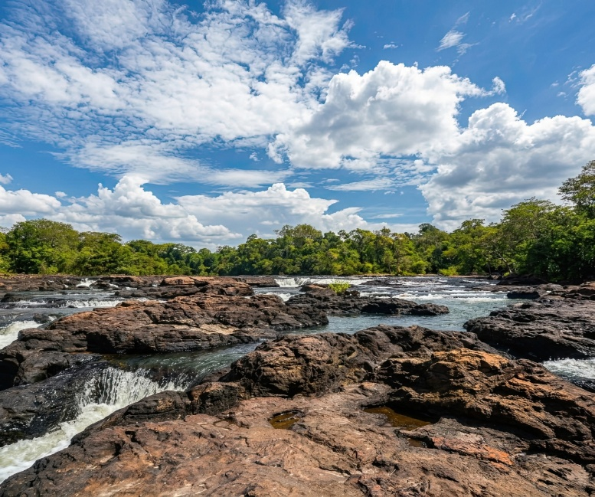
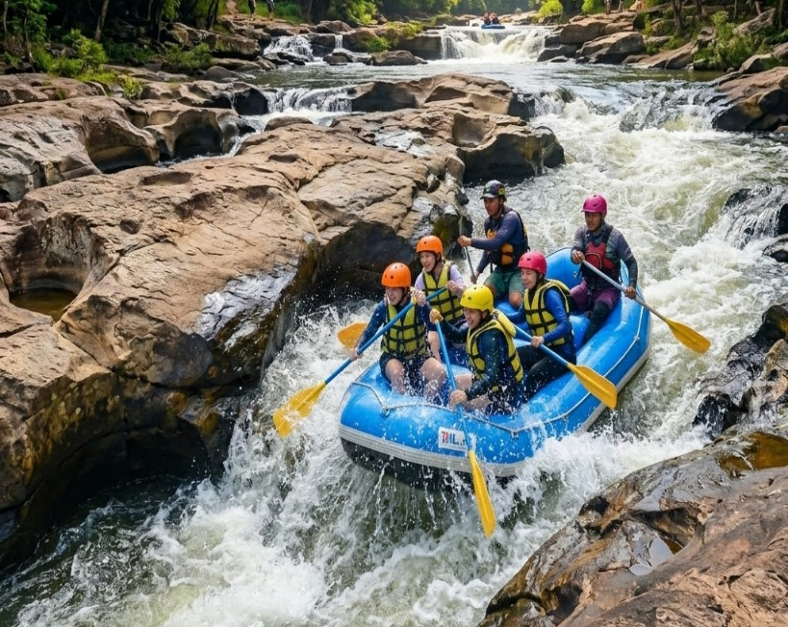



เริ่มต้นความมันกับการล่องแก่งหินเพิง แก่งหินเพิงถือได้ว่าเป็นแก่งน้ำใสติดอับดับ top 5 ของเมืองไทย ผจญภัยไป กับคลื่นยักษ์กลางสายน้ำอันเชี่ยวกราดของแก่งหินเพิง ณ อุทยาน ฯ ขญ.9 เหมาะสมอย่างยิ่งสำหรับผู้ที่ชอบท้า ทายสายน้ำเชี่ยวในรูปแบบการล่องเรือยางบนระดับน้ำ 3-5 ความสนุกสุดท้าทาย ใช้เวลาในการล่องแก่งประมาณ 1 ชั่วโมง หลังจบกิจกรรมล่องแก่งขึ้นฝั่งมีบริการอาหารว่างและเครื่องดื่มแล้วนั่งรถกลับรีสอร์ท เข้าที่พัก พักผ่อน ตามอัธยาศัย
18.00 น. ทุกท่านพร้อมกัน รับประทานอาหารเย็นนานาชาติ+ปิ้งย่าง รับประทานอาหารเย็น ทุกท่านพักผ่อนตาม อัธยาศัย มีบริการ ชา กาแฟ น้ำแข็งตลอด 24 ชั่วโมง

วันที่สอง สวนศักดิ์สุภา | วัดมณีวงศ์| ร้านขายของฝาก | กรุงเทพ
เช้า รับประทานอาหารเช้า ณ ห้องอาหาร
10.00 น. ล้อหมุน !! นำทุกท่านเดินทางสู่ “วัดมณีวงศ์” ตั้งอยู่ตำบลดงละคร เป็นวัดเก่าแก่สมัยอยุธยา
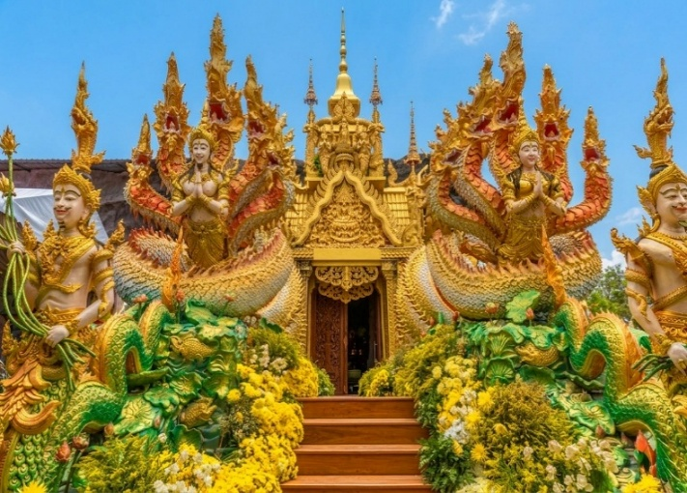
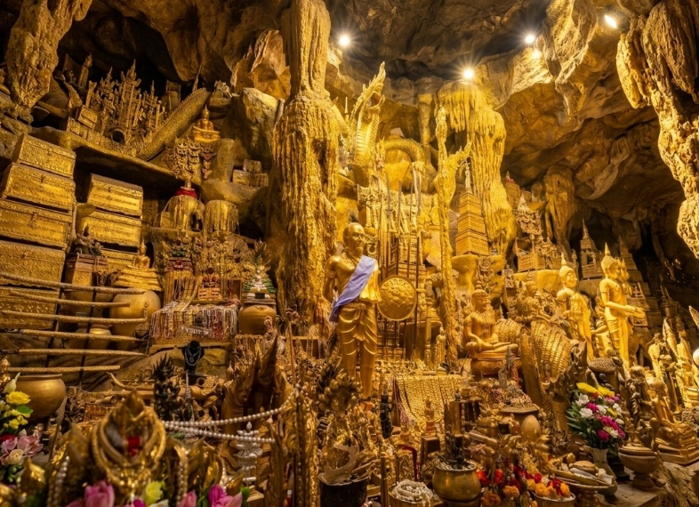

ขึ้นชื่อเรื่องสถาปัตยกรรมสุดอลังการ จุดสำคัญของวัด คือ “วังรัตนมณีมหานครบาดาลนาคราช หรือวังพญานาค” เป็นวังบาดาลที่มีพญานาคทั้ง 4 ตระกูล ได้แก่ ตระกูลวิรูปักข์ (สีทอง) ตระกูลเอราปถะ (สีเขียว) ตระกูลฉัพพยาปุ ตะ (สีรุ้ง) และตระกูลกัน หาโคตะมะ (สีดำ) ซึ่งในถ้ำประดับตกแต่งด้วยแสงไฟสีต่าง ๆ โดยด้านหน้าทางเข้าเป็น ที่ตั้งของถ้ำจะพบกับสะพานเป็นประติมากรรมปูนปั้นที่จำลองการข้ามห้วงนรก ตัวสะพานเป็นพญานาคห้าเศียร พร้อมองค์พญานาคจำแลงที่อยู่ในสระบัวด้านข้างถัดจากสระบัวเป็นห้วงนรกมีรูปปั้นมือจำนวนมากชูขึ้นมาถือว่า เป็นงานศิลป์ชั้นยอดที่ประณีตและแฝงคติธรรม ภายในวังพญานาคประดิษฐานพระรัตนมณีมหาบาดาพระพุทธรูป องค์ใหญ่สีทองอร่ามอยู่ท่ามกลางเหล่าพญานาครวมทั้งประติมากรรมปูนปั้นที่มีความละเอียดมาก นอกจากนี้ตาม จุดต่าง ๆ ทั่วทั้งวังพญานาคจะมีหุ่นขี้ผึ้งจำลองของพระเกจิอาจารย์ อาทิ หลวงพ่อปางป่าเลไลย์องค์ใหญ่พระพุฒ จารย์ (โต พรหมรังสี) ท่านพุทธทาสภิกขุ หลวงปู่มั่น ครูบาศรีวิชัย และพื้นที่โถงอาคารด้านนอกถ้ำ มีพระพุทธรูป บามิยัน ความสูง 8 เมตร เทวรูปอีกมากมาย รวมทั้งรูปเคารพของสมเด็จพระนเรศวรฯ และรัชกาลที่ 5 ให้ผู้มา เยือนได้สักการะและขอพร
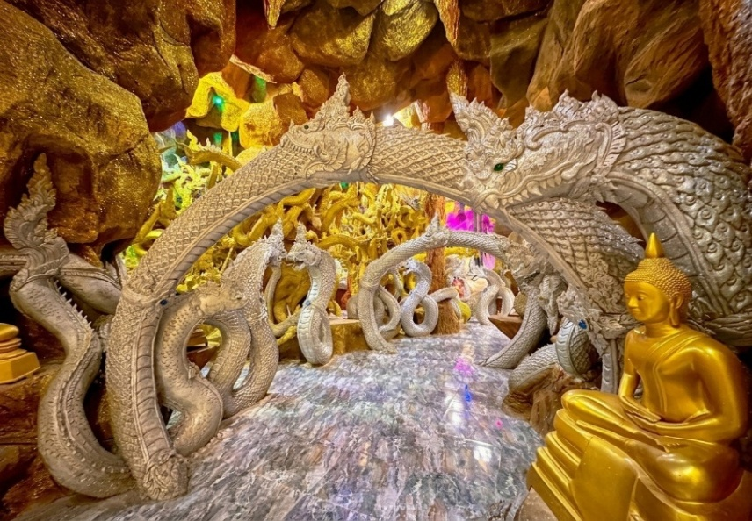
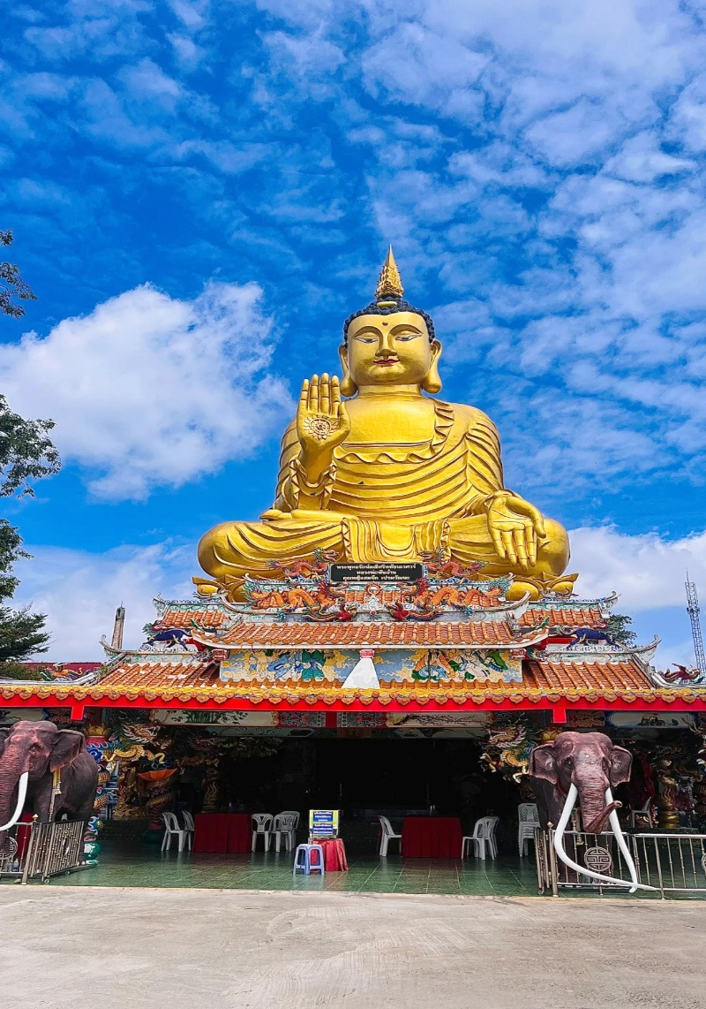
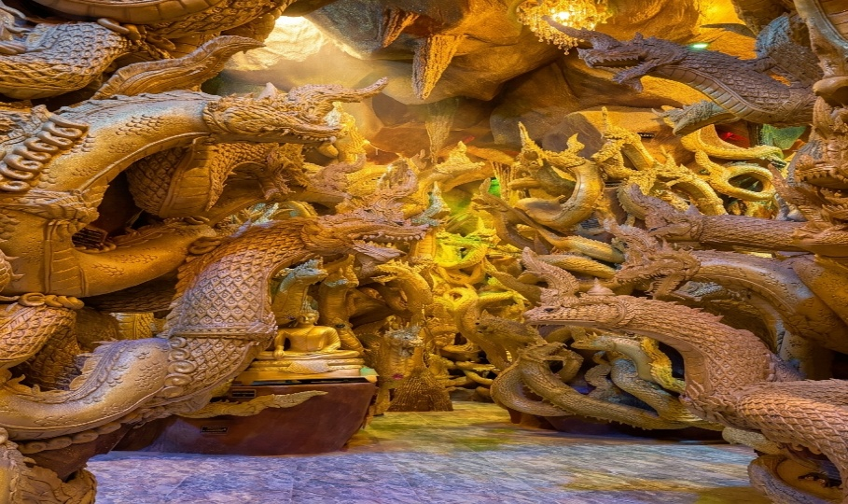

เที่ยง ออกเดินทางจากวัดมณีวงศ์ มุ่งหน้าสู้ ร้านสราญรมย์ ของฝากนครนายก
อิสระรับประทานอาหาร ให้ทุกท่านได้เลือกซื้อของฝาก พร้อมออกเดินทางกลับ กรุงเทพฯ
15.00 น. ออกเดินทางกลับ กรุงเทพฯ โดยรถตู้ปรับอากาศ VIP 10 ที่นั่ง (ใช้เวลาเดินทางประมาณ 4 ชั่วโมง)
19.00 น. เดินทางถึง กรุงเทพฯ โดยสวัสดิภาพ
- 

โปรแกรมการเดินทางอาจมีการสลับสับเปลี่ยน หรือเปลี่ยนแปลงได้ตามความเหมาะสม โดยมิต้องแจ้งให้ทราบล่วงหน้า อันเนื่องมาจากเหตุการณ์ต่างๆ ที่อาจเกิดขึ้นจากเหตุสุดวิสัย เช่น เหตุการณ์ทางธรรมชาติ การเมือง สภาพอากาศไม่เอื้ออำนวย รวมไปถึงสถานะห้องพักของแต่ละโรงแรม ทั้งนี้ทางบริษัทจะคำนึงถึงความปลอดภัยและผลประโยชน์ของผู้เดินทางเป็นสำคัญ โดยมีตัวแทนบริษัท (มัคคุเทศก์,หัวหน้าทัวร์,คนขับรถของแต่ละสถานที่) เป็นผู้บริหารเวลาปรับเปลี่ยนตามความเหมาะสม
ในกรณีที่มีการเรียกเก็บค่าเข้าชมสถานที่เพิ่มเติมภายหลังจากการจัดทำและเผยแพร่โปรแกรมทัวร์ บริษัทขอสงวนสิทธิ์ให้ผู้เดินทางเป็นผู้รับผิดชอบชำระค่าใช้จ่ายดังกล่าวด้วยตนเอง ณ สถานที่เข้าชม โดยไม่ต้องแจ้งให้ทราบล่วงหน้า

เงื่อนไขการจอง

1. การชำระค่าบริการ
- กรุณาชำระค่าทัวร์เต็มจำนวน ภายใน 2 วัน หลังจากที่นั่งได้รับการคอนเฟิร์ม (พร้อมส่งหน้าบัตรประชาชนหรือพาสปอร์ตผู้เดินทาง(ต่างชาติ) หากไม่ชำระเงินตามที่บริษัทกำหนด ขออนุญาตตัดที่นั่งเพื่อให้ลูกค้าท่านอื่นที่รอที่นั่งอยู่โดยอัตโนมัติ
2. กรณีมีตั๋วเครื่องบินภายในประเทศ รถโดยสารภายในประเทศ หรือรถไฟ หากมีการเปลี่ยนแปลงการเดินทางใดๆก็ตาม ทางบริษัทไม่สามารถรับผิดชอบได้ทุกกรณี เพราะอยู่นอกเหนือการควบคุม

อัตราค่าบริการนี้รวม

ค่ารถตู้ปรับอากาศ VIP 10 ที่นั่งนำเที่ยวตามเส้นทางที่ระบุไว้ในโปรแกรมทัวร์
ค่าอาหารและค่าเข้าชมสถานที่ตามที่ระบุในรายการ
ค่าเรือยางล่องแก่งตามที่ระบุในรายการ
ค่าที่พักจำนวน 1 คืนตามที่ระบุในรายการ
ค่ามัคคุเทศก์ผู้มีประสบการณ์นำเที่ยวคอยบริการและอำนวยความสะดวกตลอดการเดินทาง
ค่าประกันอุบัติเหตุระหว่างเดินทาง วงเงินท่านละ 1,000,000 บาท (เงื่อนไขตามกรมธรรม์)

อัตราค่าบริการ ไม่ นี้รวม

- ค่าภาษีมูลค่าเพิ่ม 7% และภาษีหัก ณ ที่จ่าย 3%
- ค่าใช้จ่ายส่วนตัวนอกเหนือจากรายการที่ระบุ เช่น ค่าทำหนังสือเดินทาง , ค่าโทรศัพท์ , ค่าอินเตอร์เน็ต , ค่าซักรีด , มินิบาร์ในห้องพัก , ค่ากระเป๋าเดินทางหากเกิดการชำรุดหรือของมีค่าที่สูญหายในระหว่างการเดินทาง , ค่ารักษาพยาบาล กรณีเกิดการเจ็บป่วยจากโรคประจำตัว รวมถึงค่าอาหารพิเศษนอกเหนือจากที่ทางทัวร์กำหนด หรือการรีเควสอาหารพิเศษต่างๆ เช่น อาหารเจ อาหารมังสวิรัติ อาหารอิสลาม อาหารทะเล เป็นต้น
- ค่าเครื่องสักการะต่างๆ อาทิ ดอกไม้ ธูป เทียน และชุดสังฆทาน เป็นต้น
- ค่าจ้างคนขับรถ ท่านละ 500 บาท ชำระ ณ วันเดินทาง
- ค่าทิปไกด์/เจ้าหน้าที่ผู้ช่วย (ตามมาตรฐานการให้ทิปวันละ 100 บาท/ท่าน/วัน)
**ทั้งนี้ ขึ้นอยู่กับความพึงพอใจของท่าน ในการบริการของไกด์/เจ้าหน้าที่ผู้ช่วย**
*หากลูกค้ายินยอมให้ทิปกับไกด์หรือเจ้าหน้าที่เเล้ว จะถือว่าเป็นการให้โดยสมัครใจ และไม่สามารถเรียกร้องขอคืนได้ภายหลัง*
ค่าเลือกที่นั่งบนรถ (โปรดสอบถามพนักงาน)
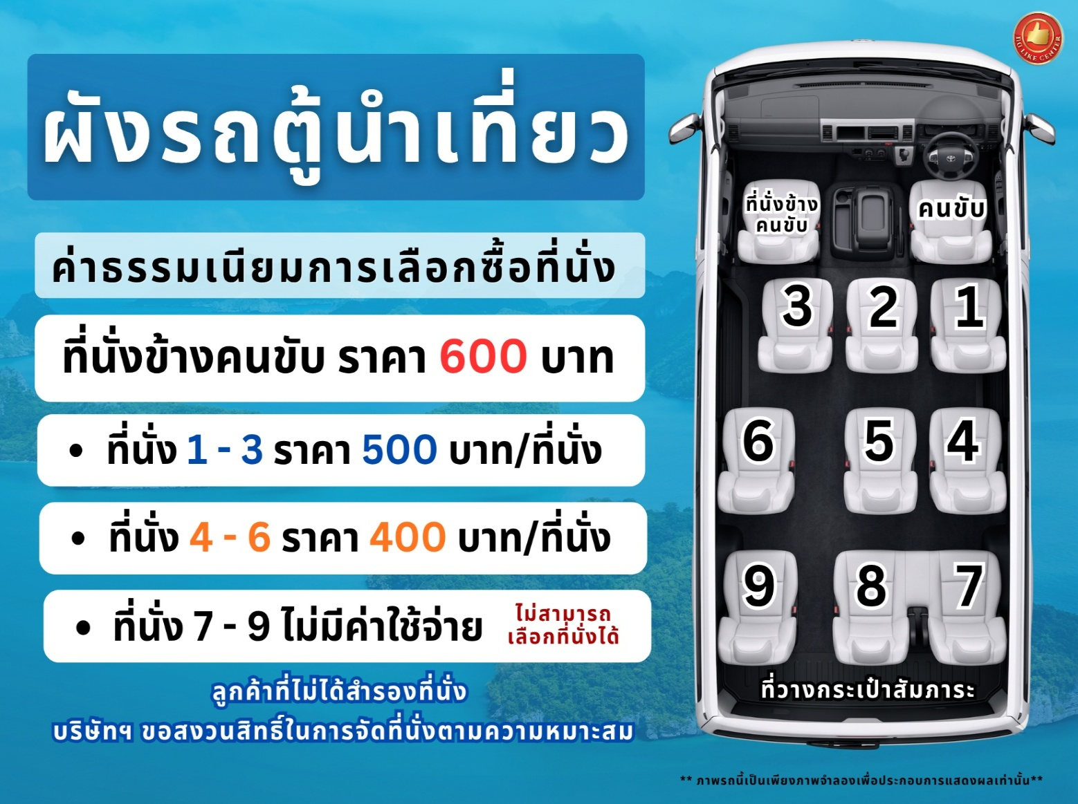

การยกเลิก

1. กรณีผู้เดินทางขอยกเลิกการเดินทาง
- ยกเลิกการเดินทางมากกว่า 31 วันก่อนเดินทางทุกกรณี เก็บค่าบริการ 500 บาท และค่าใช้จ่ายตามจริงที่เกิดขึ้น
- ยกเลิกการเดินทางน้อยกว่า 30 วันก่อนเดินทางทุกกรณี เก็บค่าบริการทัวร์เต็มจำนวน
2. เมื่อออกเดินทางแล้ว หากท่านไม่ใช้บริการรายการใดรายการหนึ่ง หรือไม่เดินทางพร้อมคณะ ถือว่าท่านสละสิทธิ์ไม่อาจเรียกร้องค่าบริการหรือเงินค่าทัวร์คืนได้
3. หากท่านไม่สามารถเดินทางได้ไม่ว่ากรณีใดๆ จะต้องชำระค่าส่วนต่างกรณีที่กรุ๊ปออกเดินทางไม่ครบตามจำนวน (กรุณาสอบถามรายละเอียดเพิ่มเติม)
4. กรณีจองทัวร์เดินทางช่วง วันหยุดเทศกาล, วันหยุดนักขัตฤกษ์, วันหยุดยาวต่อเนื่อง ไม่สามารถยกเลิกการเดินทางได้ หากท่านไม่เดินทาง ทางบริษัทฯขอสงวนสิทธิ์เก็บค่าทัวร์ทั้งหมด โดยไม่มีเงื่อนไขใดๆ ทั้งสิ้น

รายละเอียดเพิ่มเติม

หมายเหตุ : กรุณาอ่านศึกษารายละเอียดทั้งหมดก่อนทำการจอง เพื่อความถูกต้องและความเข้าใจตรงกันระหว่างลูกค้าและบริษัทฯ เมื่อท่านตกลงชำระเงินมัดจำหรือค่าทัวร์ทั้งหมดกับทางบริษัทฯแล้ว ทางบริษัทฯจะถือว่าท่านได้ยอมรับเงื่อนไขข้อตกลงต่างๆ ทั้งหมด
- บริษัทขอสงวนสิทธิ์ในการเลื่อน, ยกเลิกการเดินทาง หรือปรับราคาค่าบริการขึ้น ในกรณีที่มีผู้เดินทางน้อยกว่า 6 ท่าน
- เมื่อท่านตกลงชำระเงินมัดจำหรือทั้งหมด ไม่ว่าจะเป็นการชำระผ่านตัวแทนของบริษัทฯ หรือชำระโดยตรงกับทางบริษัทฯ ทางบริษัทฯ จะขอถือว่าท่านรับทราบและยอมรับในเงื่อนไขต่างๆที่บริษัทฯได้ระบุไว้ทั้งหมด
- บริษัทฯขอสงวนสิทธิ์ในการเปลี่ยนแปลงรายละเอียดทัวร์บางประการเมื่อเกิดเหตุสุดวิสัย อาทิเช่น รายการท่องเที่ยว โรงแรมที่พัก ร้านอาหาร สามารถเปลี่ยนแปลงได้ตามความเหมาะสม
- บริษัทฯ จะไม่รับผิดชอบใดๆ ทั้งสิ้น หากเกิดกรณีความล่าช้าสภาพการจราจร, การประท้วง, การนัดหยุดงาน, การก่อจลาจล, โรคระบาด, ภัยธรรมชาติ, อุบัติเหตุต่างๆ ซึ่งอยู่นอกเหนือความควบคุมของบริษัท
- บริษัทฯจะไม่รับผิดชอบใดๆ ทั้งสิ้น หากเกิดสิ่งของสูญหาย อันเนื่องมาจากความประมาทของท่าน, เกิดจากการโจรกรรม และ อุบัติเหตุจากความประมาทของนักท่องเที่ยวเอง
- บริษัทฯจะไม่รับผิดชอบใดๆ ทั้งสิ้น และไม่สามารถคืนค่าใช้จ่ายต่างๆ ในกรณีที่ผู้เดินทางไม่ผ่านการพิจารณาในการตรวจคนเข้าเมือง-ออกเมือง ไม่ว่าจะเป็นกองตรวจคนเข้าเมืองหรือกรมแรงงานของทุกประเทศในรายการท่องเที่ยว อันเนื่องมาจากการกระทำที่ส่อไปในทางผิดกฎหมาย การหลบหนีเข้าออกเมือง เอกสารเดินทางไม่ถูกต้อง หรือ การถูกปฏิเสธในกรณีอื่นๆ
- บริษัทฯจะไม่รับผิดชอบใดๆ ทั้งสิ้น หากท่านใช้บริการของทางบริษัทฯไม่ครบ อาทิ ไม่เที่ยวบางรายการ, ไม่ทานอาหารบางมื้อ เนื่องด้วยค่าใช้จ่ายทุกอย่าง ทางบริษัทฯได้มีการชำระค่าใช้จ่ายให้ตัวแทนต่างประเทศแบบเหมาขาดก่อนออกเดินทางแล้ว
- รายการนี้เป็นเพียงข้อเสนอที่ต้องได้รับการยืนยันจากบริษัทฯ อีกครั้งหนึ่ง หลังจากได้สำรองโรงแรมที่พักในต่างประเทศเรียบร้อยแล้ว โดยโรงแรมจัดในระดับใกล้เคียงกัน ซึ่งอาจจะปรับเปลี่ยนตามที่ระบุในโปรแกรม
- กรณีมีผู้ต้องการความช่วยเหลือพิเศษ นั่งรถเข็น (WHEELCHAIR) อาจมีค่าใช้จ่าย , เด็ก, ผู้สูงอายุ, มีโรคประจำตัว หรือไม่สะดวกในการเดินทางท่องเที่ยวในระยะเวลาเกินกว่า 4-5 ชั่วโมงติดต่อกัน ท่านและครอบครัวต้องให้การดูแลสมาชิกภายในครอบครัวของท่านเอง เนื่องจากการเดินทางเป็นหมู่คณะ หัวหน้าทัวร์มีความจำเป็นต้องดูแลคณะทัวร์ทั้งหมด (กรุณาแจ้งให้ทางบริษัทฯ ทราบล่วงหน้าก่อนทำการจอง)
- ประกันการเดินทาง บริษัทฯ ได้จัดทำแผนประกันภัยการเดินทางสำหรับผู้เดินทางไปต่างประเทศ แบบ Group tour โดยแผนประกันจะครอบคลุมอุบัติเหตุต่างๆ ที่เกิดขึ้นในระหว่างช่วงที่เดินทาง และลูกค้าต้องทำการรักษาในโรงพยาบาลที่ประกันครอบคลุมการรักษาเท่านั้น (เข้ารับรักษาในรูปแบบอื่นๆ ประกันจะไม่ครอบคลุม) (เงื่อนไขตามกรมธรรม์ สอบถามได้กับเจ้าหน้าที่บริษัท)
- ค่าประกันสุขภาพไม่รวมอยู่ในค่าทัวร์ ท่านสามารถซื้อเพิ่มเติมเองได้
- ทางบริษัทฯ ยึดตามประกาศของทางรัฐฯและประเทศที่เดินทางเป็นหลัก หากมีการเปลี่ยนแปลงหรือประกาศใดๆ ทางบริษัทฯจะคำนึงถึงความปลอดภัยและประโยชน์ของผู้เดินทางเป็นสำคัญ
- มัคคุเทศก์ พนักงาน หรือตัวแทนของทางบริษัท ไม่มีอำนาจในการให้คำสัญญาใดๆ แทนบริษัท เว้นแต่ มีเอกสารลงนามโดยผู้มีอำนาจของบริษัทกำกับเท่านั้น
- กรณีมีตั๋วเครื่องบินภายในประเทศ รถโดยสารภายในประเทศ หรือรถไฟ หากสายการบินมีการเปลี่ยนแปลงเที่ยวบินหรือเวลาบินใดๆก็ตาม ทางบริษัทไม่สามารถรับผิดชอบได้ทุกกรณี เพราะอยู่นอกเหนือการควบคุม
- ภาพที่ใช้ในโปรแกรมเป็นภาพที่ใช้เพื่อการโฆษณาเท่านั้น

